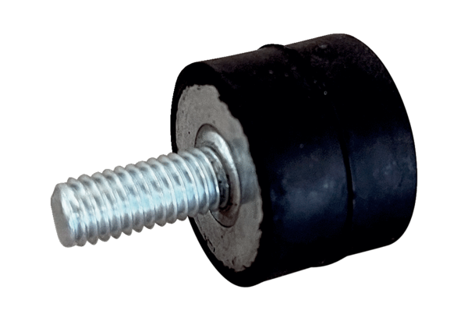Tlumič chvění GPI 46-65Obsah dodávky: 1 kusSortiment: C
Typové číslo: 0073.0275Výrobce: MAICO

